
ใบความรู้
เรื่อง การสร้างสไลด์แบบต่าง ๆ
การเพิ่มสไลด์ลงไปในงานนำเสนอ PowerPoint 2010
หลังจากที่ได้สร้างไฟล์งานนำเสนอขึ้นมาแล้ว หากต้องการเพิ่มแผ่นสไลด์ใหม่ลงไปในงานนำเสนอ ก็สามารถทำได้ดังนี้
วิธีการเพิ่มสไลด์ลงไปในงานนำเสนอ
1. คลิกแท็บ หน้าแรก (Home)
2. คลิกเลือก สร้างภาพนิ่ง (New Slide) แล้วเลือกรูปแบบสไลด์ที่จะสร้างขึ้นใหม่
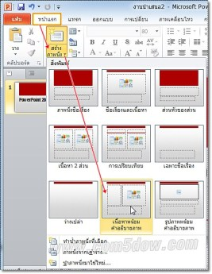
3. สไลด์แผ่นใหม่ก็จะถูกสร้างขึ้นมาตามรูปแบบที่เลือก
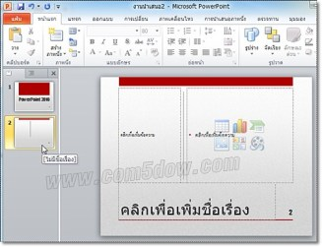

การคัดลอกสไลด์ใน PowerPoint 2010
หากต้องการคัดลอกสไลด์ สร้างสไลด์แผ่นใหม่ขึ้นมาให้มีลักษณะเหมือนกับสไลด์ต้นฉบับทุกประการ ก็สามารถทำได้ดังนี้
วิธีการคัดลอกสไลด์
- คลิกแท็บ Slide
- คลิกเมาส์ขวาที่สไลด์ที่ต้องการคัดลอก แล้วเลือกคำสั่ง การทำซ้ำภาพนิ่ง (Duplicate Slide)
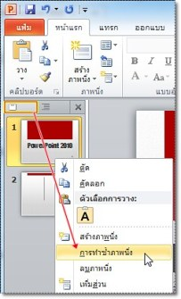

3. สไลด์แผ่นใหม่ก็จะถูกสร้างขึ้นมา โดยมีลักษณะเหมือนกับสไลด์แผ่นเดิมทุกประการ

